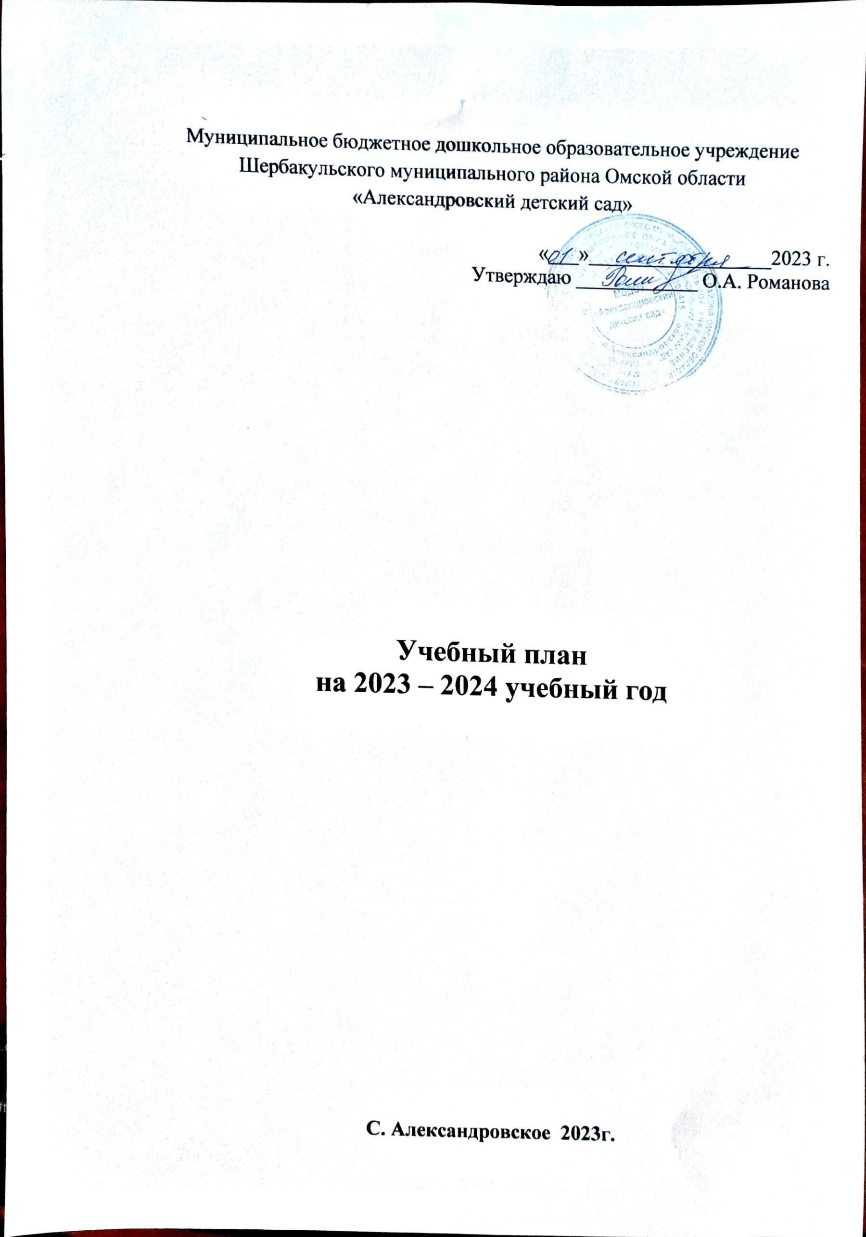

**ПОЯСНИТЕЛЬНАЯ ЗАПИСКА**

**к учебному плану основной общеобразовательной программы**

 Учебный план детского сада разработан на основе федеральной образовательной программы дошкольного образования (утверждена приказом Минпросвещения России от 25 ноября 2022 г. № 1028, зарегистрировано в Минюсте России 28 декабря 2022 г., регистрационный № 71847) и Санитарных правил СП 2.4.3648-20 «Санитарно-эпидемиологические требования к организациям воспитания и обучения, отдыха и оздоровления детей и молодёжи (утверждены постановлением Главного государственного санитарного врача Российской Федерации от 28 сентября 2020 г. № 28, зарегистрировано в Минюсте России 18 декабря 2020 г., регистрационный № 61573);

Учитывая содержание пункта 1 статьи 64 Федерального закона «Об образовании в Российской Федерации» и пункта 1 раздела 1 ФОП ДО, <https://cloud.mail.ru/public/Mhbv/nu8JRXdEa> целью образовательной программы является разностороннее развитие ребенка в период дошкольного детства с учетом возрастных и индивидуальных особенностей на основе духовно-нравственных ценностей российского народа, исторических и национально-культурных традиций.

Учебный план является нормативным актом, устанавливающим перечень образовательных областей и объём учебного времени, отводимого на проведение организованной образовательной деятельности.

В структуру учебного плана ДОУ входят: инвариантная часть, которая реализует ФОП и часть формируемая участниками образовательных отношений, которая учитывает особенности дошкольной образовательной организации. Обе части реализуются во взаимодействии друг с другом. Образовательный процесс организуется в соответствии с проектом основной общеобразовательной программы дошкольного образования «От рождения до школы» (под редакцией Н.Е. Вераксы, М.А. Васильевой, Т.С. Комаровой.). Данная программа учитывает все принципы подготовки детей к школьному обучению. Программа позволяет решать в соответствии с возрастными психологическими особенностями детей основные задачи: обеспечение единых для Российской Федерации содержания ДО и планируемых результатов освоения образовательной программы ДО;

приобщение детей (в соответствии с возрастными особенностями) к базовым ценностям российского народа - жизнь, достоинство, права и свободы человека, патриотизм, гражданственность, высокие нравственные идеалы, крепкая семья, созидательный труд, приоритет духовного над материальным, гуманизм, милосердие, справедливость, коллективизм, взаимопомощь и взаимоуважение, историческая память и преемственность поколений, единство народов России; создание условий для формирования ценностного отношения к окружающему миру, становления опыта действий и поступков на основе осмысления ценностей;

построение (структурирование) содержания образовательной деятельности на основе учета возрастных и индивидуальных особенностей развития;

создание условий для равного доступа к образованию для всех детей дошкольного возраста с учетом разнообразия образовательных потребностей и индивидуальных возможностей;

охрана и укрепление физического и психического здоровья детей, в том числе их эмоционального благополучия;

обеспечение развития физических, личностных, нравственных качеств и основ патриотизма, интеллектуальных и художественно-творческих способностей ребенка, его инициативности, самостоятельности и ответственности;

обеспечение психолого-педагогической поддержки семьи и повышение компетентности родителей (законных представителей) в вопросах воспитания, обучения и развития, охраны и укрепления здоровья детей, обеспечения их безопасности;

достижение детьми на этапе завершения ДО уровня развития, необходимого и достаточного для успешного освоения ими образовательных программ начального общего образования.

          Реализация федеральной образовательной программы осуществляется во всех возрастных группах по разделам: 1) предложенными авторами основной общеобразовательной программы дошкольного образования «От рождения до школы» под редакцией Н.Е. Вераксы, Т.С. Комаровой, М.А. Васильевой с детьми от 2 года до 7 лет (общий объем составляет 90%); 2) авторами программ и методик, по которым ведется дополнительное образовательное обучение и воспитание в рамках автономии, с детьми от 2 до 7 лет (общий объем составляет 10%).

   Учебный год начинается с 1 сентября и заканчивается 31 мая.

В середине учебного года с 25 декабря по 10 января, а также с 01 июня по 31 августа для детей организуются каникулы, во время которых образовательная деятельность организуется только в процессе режимных моментов. В этот период для детей предусмотрены спортивные и подвижные игры, спортивные праздники, экскурсии, увеличение продолжительности прогулок.

Образовательную деятельность, требующую познавательной активности и умственного напряжения детей, проводят в первую половину дня и в дни наиболее высокой работоспособности детей (вторник, среда, четверг). Для профилактики утомления детей проводятся физкультурные, музыкальные занятия и т.д.

Объем образовательной нагрузки для детей от 1,5 до 3 лет не превышает 10 мин. Образовательную деятельность может осуществляться в первую и во вторую половину дня (по 8-10 минут). Допускается осуществлять образовательную деятельность на игровой площадке во время прогулки.

Продолжительность образовательной деятельности для детей от 3 до 4-х лет - не более 15 минут, для детей от 4-х до 5-ти лет - не более 20 минут, для детей от 5 до 6-ти лет - не более 25 минут, а для детей от 6-ти до 7-ми лет - не более 30 минут.

Максимально допустимый объем образовательной нагрузки в первой половине дня в младшей и средней группах не превышает 30 и 40 минут соответственно, а в старшей и подготовительной - 45 минут и 1,5 часа соответственно. В середине времени, отведенного на непрерывную образовательную деятельность, проводят физкультурные минутки. Перерывы между периодами непрерывной образовательной деятельности - не менее 10 минут.

Образовательная деятельность с детьми старшего дошкольного возраста может осуществляться во второй половине дня после дневного сна. Ее продолжительность составляет не более 25 - 30 минут в день. В середине непосредственно образовательной деятельности статического характера проводятся физкультурные минутки.

Образовательную деятельность, требующую повышенной познавательной активности и умственного напряжения детей, следует организовывать в первую половину дня. Для профилактики утомления детей рекомендуется проводить физкультурные, музыкальные занятия, ритмику и т.п.

В соответствии с ФОП ДО организованная образовательная деятельность, осуществляемая в процессе организации различных видов детской деятельности, осуществляется по следующим образовательным областям: социально-коммуникативное, познавательное, речевое, художественно-эстетическое, физическое развитие.

- Социально-коммуникативное развитие направлено на усвоение норм и ценностей,  принятых в обществе, включая моральные и нравственные ценности; развития общения и взаимодействия ребенка с взрослыми и сверстниками; становление самостоятельности, целенаправленности и саморегуляции собственных действий; развитие социального  эмоционального интеллекта, эмоциональной отзывчивости, сопереживания, формирование готовности к совместной деятельности со сверстниками, формирование уважительного отношения и чувства принадлежности к своей семье и к обществу детей и взрослых в организации; формирование позитивных установок к различным видам труда и творчества; формирование основ безопасного поведения в быту, социуме, природе.

В основу социально-коммуникативного развития входит – социализация, нравственное, патриотическое, трудовое воспитание, формирование основ безопасности.

Формы работы по социализации ребенка - это ОД, куда включены дидактические и сюжетные игры, эксперименты, моделирование ситуаций.

- Познавательное развитие предполагает развитие интересов детей, любознательности и познавательной мотивации; формирование познавательных действий, становление сознания; развитие воображения т и творческой активности; формирование первичных представлений о себе, других людях, объектов окружающего мира (форме, цвете, размере, материале, звучании, ритм, темпе, количестве, числе, части и целом, пространстве и времени, движении и покое, причинах и следствиях и др.), о малой Родине и Отечестве, представлений о социокультурных ценностях нашего народа, об отечественных традициях и праздниках, о планете Земля как общем доме людей, об особенностях ее природы, многообразии стран и народов мира.

Поставленные цели решаются через ряд определенных задач: развитие познавательно-исследовательской деятельности; приобщение к социокультурным ценностям; формирование элементарных математических представлений; ознакомление с миром природы.

Для детей первой младшей группы задача развития познавательно-исследовательской деятельности решается на занятиях по формированию у детей элементарных математических представлений и на занятиях ознакомления с окружающим, а также в ходе режимных моментов.

- Речевое развитие заключает владение речью как средством общения и культуры; обогащение активного словаря, развития связной речи, грамматически правильной диалогической и монологической речи; развитие речевого творчества; развитие звуковой и интонационной культурой речи, фонематического слуха; знакомство с книжной детской культурой; формирование звуковой аналитико-синтетической активности как предпосылки обучения грамоте.

Основными целями и задачами в данной области являются: развитие речи детей дошкольного возраста (ОД) и ознакомление  с художественной литературой (в режимных моментах).

В ДОУ развитие речи и коммуникативных навыков ребят осуществляется во всех организационных формах. В совместной деятельности взрослых и детей, самостоятельной детской деятельности при общении друг с другом на основе рекомендаций авторов программы «От рождения до школы». Чтение художественной литературы происходит ежедневно в течение дня либо как часть ОД в образовательной деятельности, осуществляемой в ходе режимных моментов. Что обеспечивает целостность восприятия окружающего мира и формирует свободное общение со сверстниками и взрослыми.

- Художественно-эстетическое развитие направлено на развитие предпосылок ценностно-смыслового восприятия и понимания произведений искусства (словесного, музыкального, изобразительного), мира природы, становление эстетического отношения к окружающему миру; формирование элементарных представлений о видах искусства; восприятие музыки, художественной литературы, фольклора; стимулирование сопереживания персонажам художественных произведений, реализацию самостоятельной творческой деятельности детей (изобразительной, конструктивно-модельной, музыкальной и др.).

К художественно-эстетическому развитию относят: приобщение детей к искусству, изобразительная деятельность, конструктивно – модельная и музыкально – художественная деятельность. Программа музыкального воспитания предполагает приобщать детей к музыкальной культуре, через все виды музыкального творчества (вокал, музыкально-ритмические движения, игра на детских музыкальных инструментах, сценическая деятельность, слушание), а также  осуществлять «ранние социальные пробы» в области развития специальных способностей. Программы преемственны по содержанию, имеют общую технологическую основу (через использование «образовательных доминант» и системы творческих заданий). Главная их цель – развитие эмоциональной чувственной сферы дошкольника. Музыкальный репертуар полностью представлен в хрестоматии и частично на аудиокассетах, дисках. Освоение образовательной задачи «Музыка» происходит два раза в неделю и в организованной образовательной деятельности с взрослыми, а также в самостоятельной детской деятельности.

Конструктивно-модельная деятельность для детей с 2 до 5 лет организуется в ходе режимных моментов, а для детей 5-7 лет в организованной образовательной деятельности.

- Физическое развитие включает приобретение опыта в следующих видах деятельности детей: двигательной, в том числе связанной с выполнением упражнений. Направленных на развитие таких физических качеств, как координация и гибкость, способствующих правильному формированию опорно-двигательной системы организма. На развитие равновесия, координацию движения  крупной и мелкой моторики обеих рук.  На правильные, не наносящих ущерба организму, выполнением основных движений  - ходьба, бег, мягкие прыжки, повороты в обе стороны. На формирование начальных представлений о некоторых видах спорта, овладение подвижными играми с правилами, становление целенаправленности и саморегуляции в двигательной сфере; становление ценностей здорового образа жизни, овладения его элементарными нормами и правилами (в питании, двигательном режиме, закаливании, при формировании полезных привычек и др.).

В основе физического развития ребенка происходит формирование начальных представлений о здоровом образе жизни и физическая культура.

Задача «Физическая культура» базируется на методическом пособии Л.И. Пензулаевой в рамках учебно-методического комплекта к программе дошкольного образования «От рождения до школы»  Н.Е. Вераксы. Система формирования физической культуры основывается на организации двигательной активности в течение дня.

«Формирование начальных представлений о здоровом образе жизни» направлено на охрану здоровья детей и формирование основ культуры здоровья и здорового образа жизни. Реализация работы происходит в ОД и в процессе организации занятий физической культуры и познавательного развития детей дошкольного возраста

Развитие психических процессов и психологическая готовность детей к школе осуществляется воспитателями на занятиях в старших и подготовительных группах. Ведется индивидуальная и подгрупповая работа с детьми по профилактике отклонений в развитии.

Учебный план детского сада является средством реализации базовых стратегических ориентиров образовательного учреждения; координирует содержание образования и планирования предметного наполнения; учитывает нагрузку детей; обеспечивает преемственность в обучении и воспитании; служит основанием для планирования соответствующего ему научно-методического обеспечения воспитательно-образовательного процесса для разработки учебных рабочих программ.

Основная цель содержания работы по учебному плану – физическое, интеллектуальное, художественное и творческое развитие дошкольника в условиях интеграции воспитательно-образовательного процесса в организованной образовательной, поисково-исследовательской, повседневной, самостоятельной и творческой, игровой деятельности.

**Учебный план образовательной деятельности**

|  |  |  |  |  |  |  |  |
| --- | --- | --- | --- | --- | --- | --- | --- |
| **1.** | Базовый вид деятельности | | Первая младшая группа | Вторая младшая группа | Средняя группа | Старшая группа | Подготови-  тельная группа |
| **1. Обязательная часть (федеральный компонент )** | | | | | | | |
| **1.1** | | **Познавательное развитие** | **1** | **2** | **2** | **3** | **4** |
|  | | Ознакомление с миром природы | 0,25 | 0,5 | 0,5 | 0,5 | 1 |
|  | | Ознакомление с социальным и предметным миром | 0,25 | 0,5 | 0,5 | 0,5 | 1 |
|  | | ФЭМП | 0,5 | 1 | 1 | 1 | 1 |
|  | | Экономическое воспитание дошкольников: формирование предпосылок  финансовой грамотности | - | - | - | 1 | 1 |
| **1.2** | | **Речевое развитие** | **3** | **2** | **2** | **3** | **3** |
|  | | Развитие речи | 2 | 1 | 1 | 2 | 2 |
|  | | Региональный компонент  «Омское Прииртышье» | 1 | 1 | 1 | 1 | 1 |
| **1.3** | | **Художественно-эстетическое развитие** | **4** | **4** | **4** | **4** | **4** |
|  | | Изобразительная деятельность: |  |  |  |  |  |
|  | | Рисование | 1 | 1 | 1 | 1 | 1 |
|  | | Лепка | 1 | - | - | - | - |
|  | | Лепка /Аппликация (чередуются) | - | 1 | 1 | 1 | 1 |
|  | | Музыкально-художественная деятельность | 2 | 2 | 2 | 2 | 2 |
| **1.4** | | **Физическое развитие** | **3** | **3** | **3** | **3** | **3** |
|  | | Физическая культура в помещении | 2 | 2 | 2 | 2 | 2 |
|  | | Физическая культура на воздухе | 1 | 1 | 1 | 1 | 1 |
|  | **Итого** | | **11** | **11** | **11** | **13** | **14** |
|  | **Длительность занятия** | | **10мин** | **15 мин** | **20мин** | **25мин** | **30мин** |
|  | **Недельная нагрузка** | | **1ч 50мин** | **2ч45мин** | **3ч 40мин** | **5ч25мин** | **7ч00мин** |
|  | Чтение художественной литературы | | ежедневно | ежедневно | ежедневно | ежедневно | ежедневно |
|  | Конструктивно-модельная деятельность | | 1 раз в неделю | 1 раз в неделю | 1 раз в неделю | 1 раз в неделю | 1 раз в неделю |
|  | Познавательно-исследовательская деятельность | | 1 раз в неделю | 1 раз в неделю | 1 раз в неделю | 1 раз в неделю | 1 раз в неделю |
|  | Игровая деятельность | | ежедневно | ежедневно | ежедневно | ежедневно | ежедневно |
|  | Общение при проведении режимных моментов | | ежедневно | ежедневно | ежедневно | ежедневно | ежедневно |
|  | Дежурства | | ежедневно | ежедневно | ежедневно | ежедневно | ежедневно |
|  | Прогулки | | ежедневно | ежедневно | ежедневно | ежедневно | ежедневно |
|  | Самостоятельная игра | | ежедневно | ежедневно | ежедневно | ежедневно | ежедневно |
|  | Самостоятельная деятельность в центрах (уголках) развития | | ежедневно | ежедневно | ежедневно | ежедневно | ежедневно |
|  | Утренняя гимнастика | | ежедневно | ежедневно | ежедневно | ежедневно | ежедневно |
|  | Комплексы закаливающих процедур | | ежедневно | ежедневно | ежедневно | ежедневно | ежедневно |
|  | Гигиенические процедуры | | ежедневно | ежедневно | ежедневно | ежедневно | ежедневно |
|  |  |  |  |  |  |  |  |